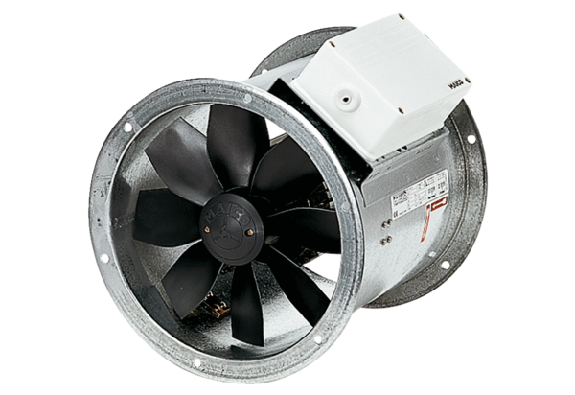Axiál csőventilátor DZR 35/42 BCsomagolási egység: 1 darabVálaszték: C
Termékszám: 0086.0065Gyártó: MAICO

